

Министерство образования и молодежной политики Свердловской области

ГАПОУ СО «Екатеринбургский колледж транспортного строительства»

Отчёт по учебной практике

УП 01.01

Выполнил: Сэпселев Тимофей

Группа: ПР-22

Преподаватель: Мирошниченко Г.В.

2023

Содержание

1. **Задание №1 Мобильное приложение «Дневник тренировок»** 3

1.1 Описание задачи 3

1.2 Структура проекта 3

1.3 Описание разработанных функций 3

1.4 Алгоритм решения 3

1.5 Используемые библиотеки 3

1.6 Тестовые случаи 3

1.7 Используемые инструменты 3

1.8 Описание пользовательского интерфейса 3

1.9 Приложение (pr screen экранов) 3

# 1. **Задание №3 Мобильное приложение «Машина» 8 вариант**

## Описание задачи

Приложение машина где Q это деление пробега на расход, а в дочернем классе Qp это Q умноженная на 1.15 и на год выпуска;

## Структура проекта

Класс Car

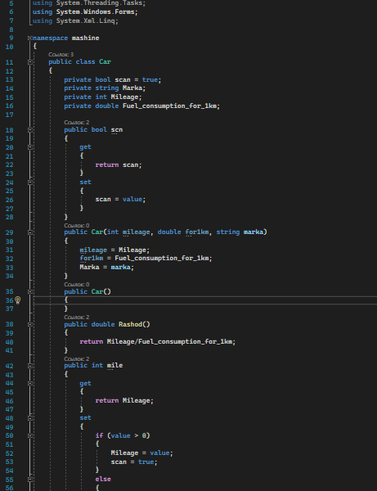

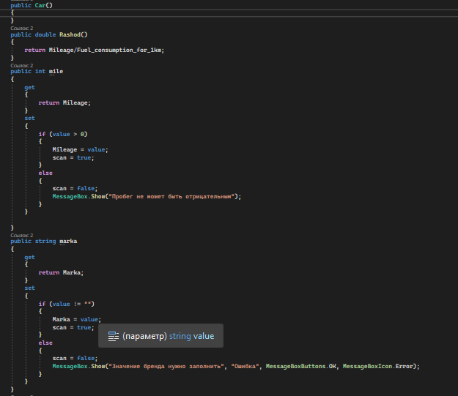

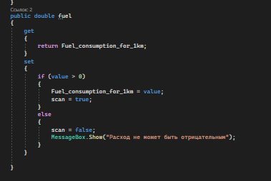

Класс дочерний Qp

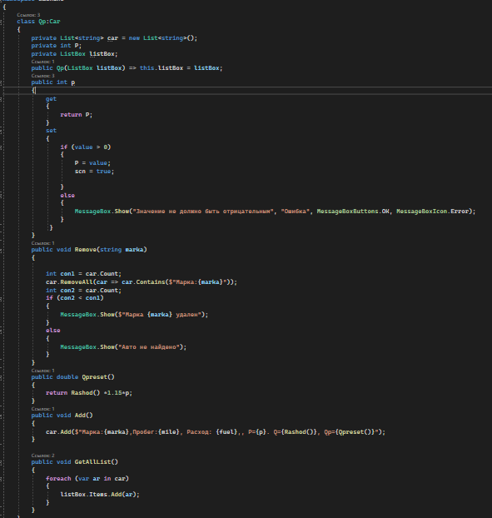

Форма

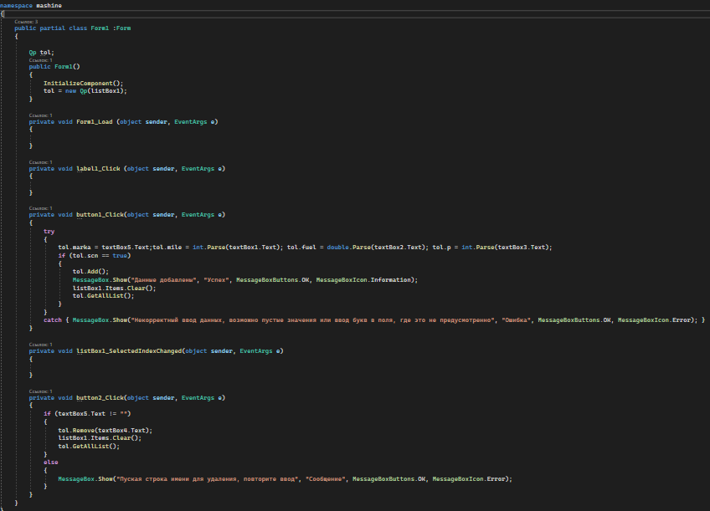

## 1.3 Описание разработанных функций

Q() – возвращает q по условию задания в базовом классе department.

Remove() – удаление отдела из коллекции в классе потомке Qp.

Qpres() – возвращает значение Qp по условию задачи в классе потомке Qp.

Add() – добавляет информацию в коллекцию.

GetAllList() – выводит всю коллекцию на listbox.

## 1.4 Алгоритм решения

Form1

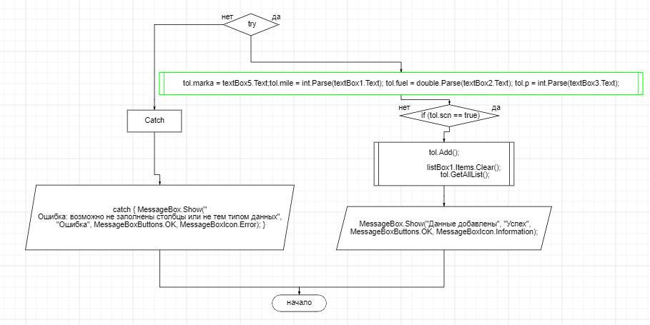

Car.cs

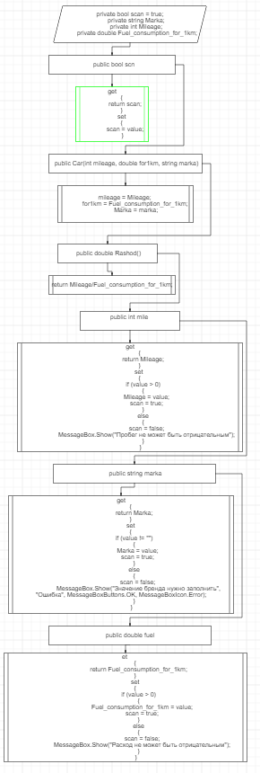

Qp.cs

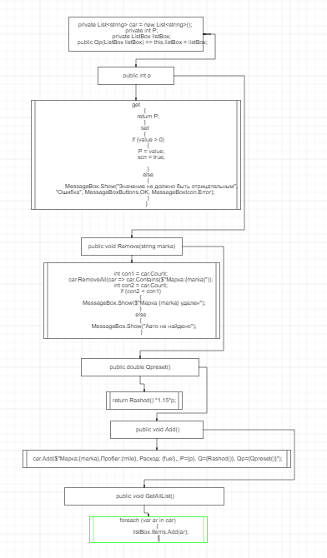

## 1.5 Используемые библиотеки

using System;

using System.Collections.Generic;

using System.ComponentModel;

using System.Data;

using System.Drawing;

using System.Linq;

using System.Text;

using System.Threading.Tasks;

using System.Windows.Forms;

## 1.6 Тестовые случаи

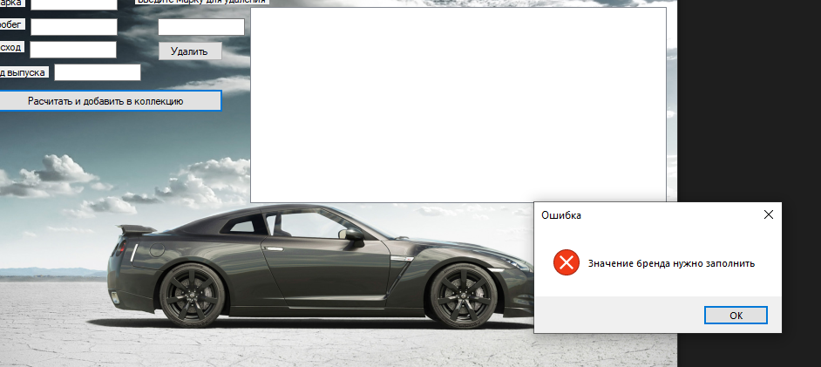

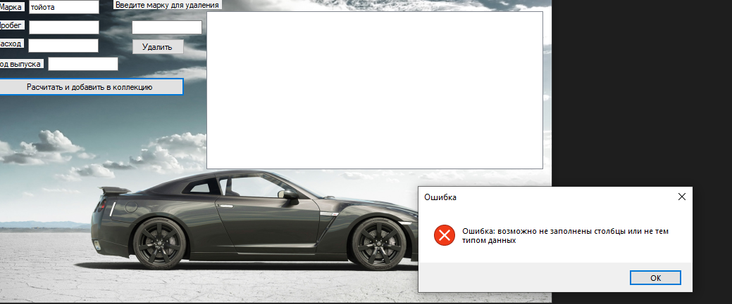

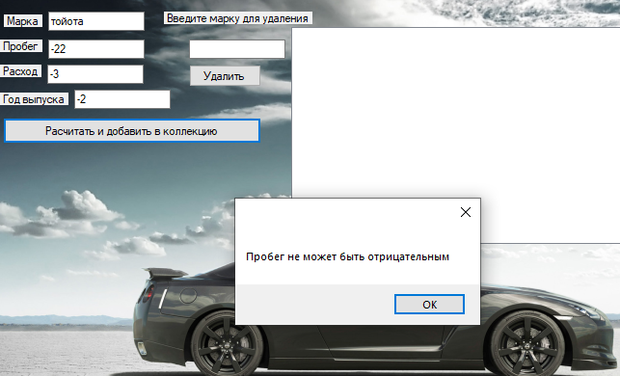

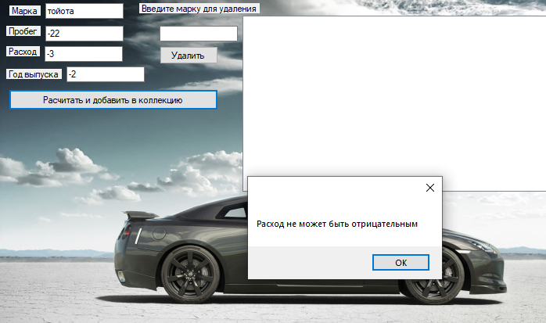

## 1.7 Используемые инструменты

Язык C#, Среда разработки Visual Studio, .NET Framework 4.7.2

## 1.8 Описание пользовательского интерфейса

button1 – проводит расчеты и добавляет данные в коллекцию.

button2 – удаляет элемент из коллекции, по введенному имени отдела.

Textbox(ы) 5 шт – для ввода информации.

Listbox – для вывода коллекции.

## 1.9 Приложение (pr screen экранов)

